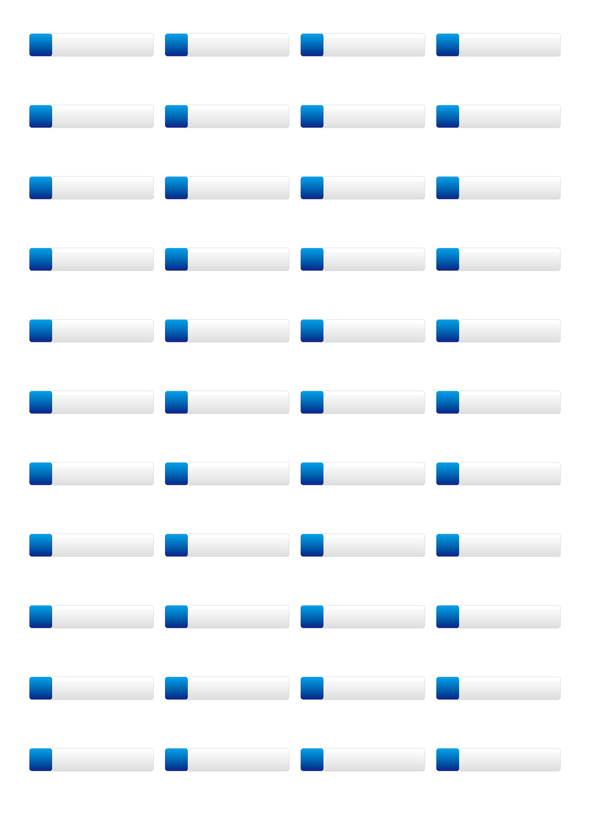

文字が

入ります。

01

テキストボックス

文字が

入ります。

01

テキストボックス

文字が

入ります。

01

テキストボックス

文字が

入ります。

01

テキストボックス

